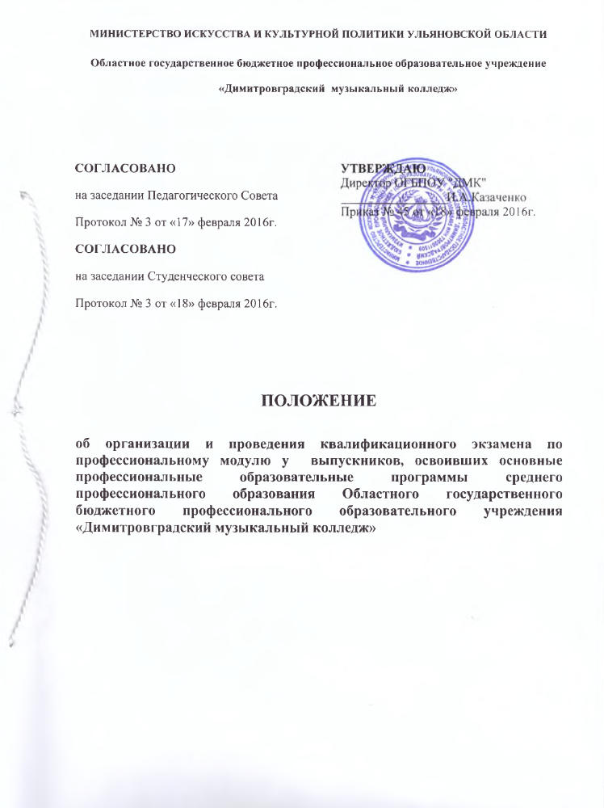

СОДЕРЖАНИЕ

1. Общие положения ……………….3..
2. Определение исполняемых музыкальных произведений выпускной квалификационной работы (ВКР)
…………………………………………………………………………………………….4 3. Руководство выпускной квалификационной работой………………………………………….5
4. Структура и содержание выпускной квалификационной работы (дипломной работы)……………………………………………………………………………………………………………………………………….…..5
5. Процедура выпускной квалификационной работы защиты (дипломной работы) …………………6
6. Хранение выпускных квалификационных работ ………………………………………………………………………8

- Общие положения

1.1. Настоящее Положение разработано на основании:
- Часть 5, 6 статьи 59 «Итоговая аттестация», статьи 60 «Документы об образовании и (или) о квалификации. Документы об обучении» Федерального закона от 29 декабря 2012 г. N 273-ФЗ "Об образовании в Российской Федерации" (Собрание законодательства Российской Федерации, 2012, N 53, ст. 7598; 2013, N 19, ст. 2326).;
- Приказа Министерства образования и науки Российской Федерации от 14 июня 2013г. №464 «Об утверждении Порядка организации и осуществления
образовательной деятельности по программам среднего профессионального
образования»;
- Приказа Министерства образования и науки РФ от 16.08.2013г №968 «Об утверждении Порядка государственной итоговой аттестации по образовательным программам среднего профессионального образования»
- Федеральным государственным образовательным стандартом среднего профессионального образования по специальности 53.02.03 Инструментальное исполнительство (по видам инструментов), утверждённого приказом Министерства образования и науки Российской Федерации №1390 от 27 октября 2014, зарегистрированном в Министерстве юстиции России от 27 ноября 2014 г. № 34957;
- Федеральным государственным образовательным стандартом среднего профессионального образования по специальности 53.02.06 Хоровое дирижирование, утверждённого приказом Министерства образования и науки Российской Федерации №1383 от 27 октября 2014, зарегистрированном в Министерстве юстиции России от 24 ноября 2014 г. № 34890 (далее ФГОС данной специальности).
1.2. Настоящее положение определяет порядок и правила организации и проведения выпускной квалификационной работы (дипломной работы) выпускников в ОГБОУ СПО «ДМУ». Данное положение обеспечивает соблюдение прав граждан в области образования.
1.3 Государственная итоговая аттестация выпускников, завершивших обучение по программам среднего профессионального образования, является обязательной. Государственная итоговая аттестация выпускников в ОГБПОУ "ДМК" проводится в соответствии с требованиями федеральных государственных образовательных стандартов.
1.4.В соответствии с ФГОС по специальностям ОГБПОУ «ДМК» СПО выпускная квалификационная работа (далее – ВКР) является обязательной частью ГИА. ГИА включает подготовку и защиту ВКР (дипломной работы).
1.5. Выполнение выпускной квалификационной работы призвано способствовать систематизации и закреплению сформированных у обучающихся общих и профессиональных компетенций.
1.6. Защита выпускной квалификационной работы проводится с целью определения сформированности общих и профессиональных компетенций, качества освоения всех видов профессиональной деятельности по ППССЗ и подготовки обучающихся в соответствии с требованиями ФГОС СПО по специальностям, реализуемым в ОГБПОУ «ДМК».

2. Определение исполняемых музыкальных произведений выпускной квалификационной работы (ВКР)
2.1. Музыкальные произведения ВКР определяются образовательной организацией и должны отвечать современным требованиям развития культуры и образования, иметь практико-ориентированный характер.
2.2. Обучающемуся предоставляется право выбора темы (произведений) ВКР, в том числе предложения своей тематики с необходимым обоснованием целесообразности ее разработки для практического применения. При этом тематика ВКР должна соответствовать содержанию одного или нескольких профессиональных модулей, входящих в образовательную программу СПО.
2.3. Для подготовки ВКР студенту назначается руководитель и, при необходимости, консультанты.
2.4. Экспертиза на соответствие требованиям ФГОС, разработанных заданий на ВКР, основных показателей оценки результатов выполнения и защиты работ, осуществляется на заседании Методического Совета ОГБПОУ «ДМК».
2.5. ВКР выполняется выпускником с использованием собранных им лично материалов, в том числе, в период прохождения преддипломной практики, а также по усмотрению во время работы над выполнением курсовой работы (проекта).

3. Руководство выпускной квалификационной работой

3.1 Перечень тем ВКР, закрепление за студентами тем ВКР, назначение руководителей, осуществляется распорядительным актом ОГБПОУ «ДМК».
3.2. В обязанности руководителя ВКР входит:
разработка задания на подготовку ВКР;
оказание помощи обучающемуся в разработке индивидуального графика работы на весь период выполнения ВКР;
консультирование обучающегося по вопросам содержания и последовательности выполнения ВКР;
оказание помощи обучающемуся в подборе необходимых источников;
контроль хода выполнения ВКР в форме регулярного обсуждения руководителем и обучающимся хода работ;
оказание помощи в подготовке исполнения сольной программы.

4. Структура и содержание выпускной квалификационной работы (дипломной работы)

4.1. Содержание, объем и структура ВКР определяется в соответствии с ФГОС по специальностям:
073502 Хоровое дирижирование:
Дипломная работа - исполнение сольной программы и работа с хором.
072101 Инструментальное исполнительство (по видам инструментов):
Дипломная работа - исполнение сольной программы.
4.2. Содержание, объем, структура, критерии оценки ВКР прописывается в программе государственной итоговой аттестации.

5. Процедура выпускной квалификационной работы защиты (дипломной работы)

5.1. К защите ВКР допускаются лица, завершившие полный курс обучения по одной из ППССЗ и успешно прошедшие все предшествующие аттестационные испытания, предусмотренные учебным планом.

5.2. Программа ГИА, требования к ВКР, а также критерии оценки знаний, утвержденные ОГБПОУ «ДМК», доводятся до сведения обучающихся, не позднее, чем за шесть месяцев до начала ГИА.

5.3. Вопрос о допуске ВКР к защите решается на заседании цикловой комиссии Педагогического Совета и оформляется приказом руководителя ОГБПОУ «ДМК», после предварительного прослушивания сольных программ на заседании предметно-цикловых комиссий.

5.4. Защита производится на открытом заседании ГЭК с участием не менее двух третий ее состава. Решения ГЭК принимаются на закрытых заседаниях простым большинством голосов членов комиссии, участвующих в заседании, при обязательном присутствии председателя комиссии ГЭК или его заместителя. При равном числе голосов голос председательствующего на заседании ГЭК является решающим.

5.5. Защита дипломной работы производится в открытой форме для работодателей, родителей, музыкального педагогического сообщества.

5.6. Решение ГЭК оформляется протоколом, который подписывается председателем ГЭК (в случае отсутствия председателя - его заместителем) и секретарем ГЭК и хранится в архиве ОГБПОУ «ДМК». В протоколе записываются: итоговая оценка ВКР, присуждение квалификации и особые мнения членов комиссии.

5.7. На защиту ВКР отводится до 1 академического часа на одного обучающегося. Процедура защиты устанавливается председателем ГЭК по согласованию с членами ГЭК и, как правило, включает доклад обучающегося (не более 5 минут), вопросы членов комиссии, ответы обучающегося. Может быть предусмотрено выступление руководителя ВКР, а также рецензента, если он присутствует на заседании ГЭК.
5.8. Во время доклада обучающийся использует подготовленный материал, иллюстрирующий основные положения ВКР.
5.9. . При определении оценки по защите ВКР учитываются: качество устного доклада выпускника, свободное владение материалом ВКР, глубина и точность ответов на вопросы, отзыв руководителя и рецензия.
5.10. Результаты защиты ВКР обсуждаются на закрытом заседании ГЭК и оцениваются простым большинством голосов членов ГЭК, участвующих в заседании, при обязательном присутствии председателя комиссии или его заместителя. При равном числе голосов мнение председателя является решающим.
5.11. Обучающиеся, не прошедшие ГИА или получившие на ГИА неудовлетворительные результаты, проходят ГИА не ранее чем через шесть месяцев после прохождения ГИА впервые.
Для прохождения ГИА лицо, не прошедшее ГИА по неуважительной причине или получившее на ГИА неудовлетворительную оценку, восстанавливается в образовательной организации на период времени, установленный образовательной организацией самостоятельно, но не менее предусмотренного календарным учебным графиком для прохождения ГИА соответствующей образовательной программы СПО.
Повторное прохождение ГИА для одного лица назначается ОГБПОУ «ДМК» не более двух раз.
5.12. Результаты защиты ВКР определяются оценками «отлично», «хорошо», «удовлетворительно», «неудовлетворительно» и объявляются в тот же день после оформления в установленном порядке протокола заседания ГЭК.

5.13. Порядок проведения ГИА для выпускников из числа лиц с ограниченными возможностями здоровья проводится с учетом особенностей психофизического развития, индивидуальных возможностей и состояния здоровья таких выпускников.

6. Хранение выпускных квалификационных работ
6.1. Учитывая особенности живого исполнения сольной программы, допускается аудио и видеозаписи.
6.2.Аудио и видеозаписи являются документальным подтверждением сдачи дипломной работы и хранятся после их защиты в ОГБПОУ «ДМК». Рекомендуемый срок хранения - в течение пяти лет после выпуска обучающихся из ОГБПОУ «ДМК».
6.3. Лучшие ВКР, представляющие учебно-методическую ценность, могут быть использованы в качестве учебных пособий.
6.4. По запросу учреждений, образовательной организации, личного обращения директор ОГБПОУ «ДМК» имеет право разрешить снимать копии ВКР выпускников.

